LAPORAN PRAKTIKUM
STRUKTUR DATA
MODUL KE-6
SORTING PADA PYTHON



Disusun Oleh:
Nama : Oktario Mufti Yudha
NPM : 2320506044
Kelas : 04 (Empat)

Program Studi S1 Teknologi Informasi
Fakultas Teknik, Universitas Tidar
Genap 2023/2024
- Tujuan Praktikum
- Mahasiswa mampu memahami sorting pada python
- Mahasiswa mampu menerapkan sorting pada program python

- Dasar Teori
Mengurutkan data merupakan fondasi utama yang menjadi dasar bagi banyak algoritma lainnya. Hal ini terkait dengan beberapa konsep menarik yang akan Anda temui sepanjang perjalanan karier pemrograman Anda. Memahami bagaimana algoritma pengurutan bekerja di dalam Python adalah langkah awal yang penting untuk menerapkan algoritma dengan tepat dan efisien dalam menyelesaikan masalah dunia nyata. Pengurutan merupakan salah satu algoritma yang sering dipelajari dalam ilmu komputer. Terdapat banyak implementasi dan aplikasi berbeda dari pengurutan yang dapat meningkatkan efisiensi dan efektivitas kode Anda.

Ada berbagai masalah yang dapat diselesaikan dengan pengurutan:

- Pencarian: Pencarian item dalam daftar menjadi lebih cepat jika daftar tersebut telah diurutkan.

- Seleksi: Memilih item dari daftar berdasarkan hubungannya dengan item lainnya menjadi lebih mudah dengan data yang diurutkan. Contohnya, mencari nilai k-th terbesar atau terkecil, atau mencari nilai median dari daftar, akan lebih mudah jika nilainilai tersebut sudah dalam urutan menaik atau menurun.

- Penghapusan Duplikat: Menemukan nilai duplikat pada daftar menjadi lebih cepat ketika daftar sudah diurutkan.
- Hasil dan Pembahasan
  - Penyortiran Bawaan Python
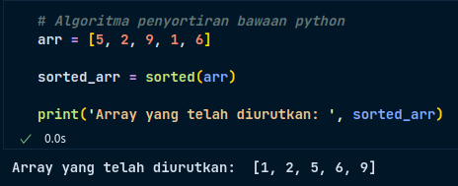
Gambar 3.1: Penyortiran Bawaam Python

- Algoritma penyortiran bawaan python: Ini adalah komentar yang memberikan penjelasan bahwa kode berikutnya akan menggunakan algoritma penyortiran bawaan Python.
- arr = [5, 2, 9, 1, 6]: Baris ini mendefinisikan sebuah list dengan nama arr yang berisi beberapa bilangan.
- sorted_arr = sorted(arr): Pada baris ini, kita menggunakan fungsi sorted() untuk mengurutkan list arr yang telah dibuat sebelumnya. Hasil pengurutan disimpan dalam variabel sorted_arr.
- print('Array yang telah diurutkan: ', sorted_arr): Baris terakhir ini mencetak hasil pengurutan array sorted_arr ke dalam output, bersama dengan sebuah pesan yang memberikan informasi tentang array yang telah diurutkan.
- kode tersebut menghasilkan output berupa array yang telah diurutkan dari terkecil hingga terbesar, yaitu [1, 2, 5, 6, 9]

- Bubble Sort
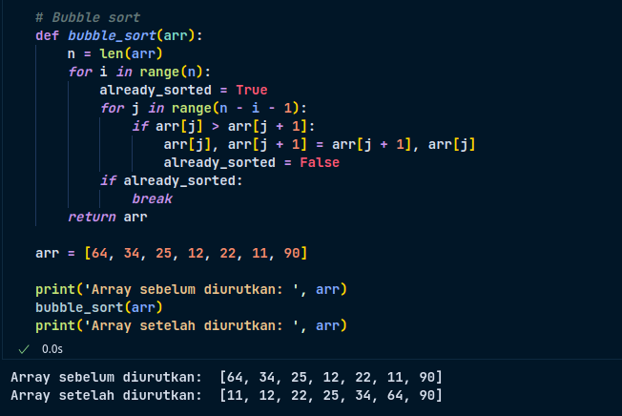
Gambar 3.2: Bubble Sort

- def bubble_sort(arr):: Mendefinisikan sebuah fungsi bernama bubble_sort yang menerima sebuah argumen arr, yang akan diurutkan menggunakan algoritma bubble sort.
- n = len(arr): Menghitung panjang (jumlah elemen) dari array arr dan menyimpannya dalam variabel n.
- for i in range(n):: Memulai iterasi untuk setiap elemen dalam array arr menggunakan loop for, dimulai dari indeks 0 hingga n-1.
- already_sorted = True: Menginisialisasi variabel already_sorted sebagai True, yang akan digunakan untuk menandai apakah array sudah terurut atau belum pada setiap iterasi.
- for j in range(n - i - 1):: Memulai iterasi kedua untuk membandingkan elemen-elemen berdekatan dalam array.
- if arr[j] > arr[j + 1]:: Memeriksa apakah elemen saat ini lebih besar dari elemen berikutnya.
- arr[j], arr[j + 1] = arr[j + 1], arr[j]: Melakukan pertukaran posisi antara elemen arr[j] dan arr[j + 1] jika perlu.
- already_sorted = False: Mengubah nilai already_sorted menjadi False jika terjadi pertukaran elemen, menandakan bahwa array belum terurut.
- if already_sorted: break: Memeriksa apakah array sudah terurut. Jika sudah, maka keluar dari loop menggunakan pernyataan break.
- return arr: Mengembalikan array yang telah diurutkan setelah selesai melakukan iterasi.
- arr = [64, 34, 25, 12, 22, 11, 90]: Mendefinisikan sebuah array dengan nama arr yang akan diurutkan menggunakan fungsi bubble_sort.
- print('Array sebelum diurutkan: ', arr): Mencetak array sebelum diurutkan.
- bubble_sort(arr): Memanggil fungsi bubble_sort untuk mengurutkan array arr yang telah didefinisikan sebelumnya.
- print('Array setelah diurutkan: ', arr): Mencetak array setelah proses pengurutan selesai.
- Output pertama mencetak array sebelum diurutkan, sedangkan output kedua mencetak array setelah diurutkan. Jadi, output pertama menunjukkan nilai awal array, sedangkan output kedua menunjukkan nilai array setelah proses pengurutan.

- Insortion Sort
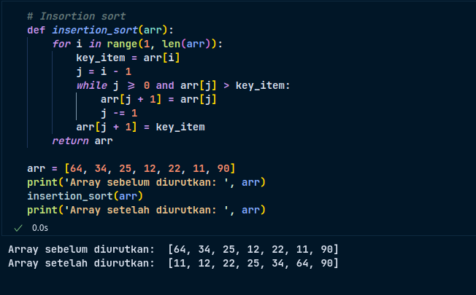
Gambar 3.3: Insortion Sort

- def insertion_sort(arr):: Mendefinisikan sebuah fungsi bernama insertion_sort yang menerima sebuah argumen arr, yang akan diurutkan menggunakan algoritma insertion sort.
- for i in range(1, len(arr)):: Memulai iterasi dari indeks 1 hingga panjang array arr.
- key_item = arr[i]: Menyimpan nilai dari elemen saat ini (yang sedang dipertimbangkan) dalam variabel key_item.
- j = i - 1: Menginisialisasi variabel j dengan indeks sebelumnya untuk membandingkan elemen saat ini dengan elemen-elemen sebelumnya.
- while j >= 0 and arr[j] > key_item:: Memulai loop while untuk memindahkan elemen-elemen yang lebih besar dari key_item ke kanan.
- arr[j + 1] = arr[j]: Memindahkan elemen yang lebih besar dari key_item ke posisi kanan.
- j -= 1: Mengurangi nilai j untuk memeriksa elemen sebelumnya dalam array.
- arr[j + 1] = key_item: Memasukkan key_item ke posisi yang benar setelah semua elemen yang lebih besar telah dipindahkan.
- return arr: Mengembalikan array yang telah diurutkan setelah selesai melakukan iterasi.
- arr = [64, 34, 25, 12, 22, 11, 90]: Mendefinisikan sebuah array dengan nama arr yang akan diurutkan menggunakan fungsi insertion_sort.
- print('Array sebelum diurutkan: ', arr): Mencetak array sebelum diurutkan.
- insertion_sort(arr): Memanggil fungsi insertion_sort untuk mengurutkan array arr yang telah didefinisikan sebelumnya.
- print('Array setelah diurutkan: ', arr): Mencetak array setelah proses pengurutan selesai.
- Output pertama mencetak array sebelum diurutkan, sedangkan output kedua mencetak array setelah diurutkan. Jadi, output pertama menunjukkan nilai awal array, sedangkan output kedua menunjukkan nilai array setelah proses pengurutan.

- Merge Sort
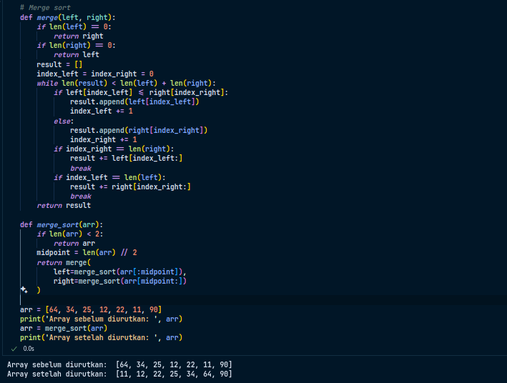
Gambr 3.4: Merge Sort

- def merge(left, right):: Mendefinisikan fungsi merge yang digunakan untuk menggabungkan dua array yang telah diurutkan.
- if len(left) == 0: dan if len(right) == 0:: Memeriksa apakah salah satu dari array yang akan digabungkan kosong.
- result = []: Membuat list kosong yang akan digunakan untuk menyimpan hasil penggabungan.
- index_left = index_right = 0: Menginisialisasi variabel index_left dan index_right sebagai indeks awal untuk array kiri dan kanan.
- while len(result) < len(left) + len(right):: Memulai loop while untuk menggabungkan elemen-elemen dari kedua array hingga semua elemen telah digabungkan.
- Di dalam loop while, dilakukan pengecekan untuk menentukan elemen mana yang akan dimasukkan ke dalam hasil penggabungan. Jika nilai pada left[index_left] lebih kecil dari atau sama dengan right[index_right], maka elemen dari left dimasukkan ke dalam result, dan sebaliknya.
- Setelah selesai memasukkan elemen, dilakukan pengecekan apakah sudah mencapai akhir dari salah satu array. Jika sudah, maka sisa elemen dari array yang masih memiliki elemen akan langsung dimasukkan ke dalam result.
- return result: Mengembalikan array yang telah digabungkan dan diurutkan.
- def merge_sort(arr):: Mendefinisikan fungsi merge_sort yang digunakan untuk melakukan sorting menggunakan algoritma merge sort.
- if len(arr) < 2:: Memeriksa apakah panjang array arr kurang dari 2. Jika ya, maka array tersebut dianggap sudah terurut (karena satu elemen atau tidak ada elemen) dan langsung dikembalikan.
- midpoint = len(arr) // 2: Menghitung titik tengah array arr untuk membagi array menjadi dua bagian.
- return merge(left=merge_sort(arr[:midpoint]), right=merge_sort(arr[midpoint:])): Mengembalikan hasil penggabungan dua array yang telah diurutkan menggunakan fungsi merge.
- arr = [64, 34, 25, 12, 22, 11, 90]: Mendefinisikan sebuah array dengan nama arr yang akan diurutkan menggunakan fungsi merge_sort.
- print('Array sebelum diurutkan: ', arr): Mencetak array sebelum diurutkan.
- arr = merge_sort(arr): Memanggil fungsi merge_sort untuk mengurutkan array arr yang telah didefinisikan sebelumnya dan menyimpan hasilnya kembali ke dalam variabel arr.
- print('Array setelah diurutkan: ', arr): Mencetak array setelah proses pengurutan selesai.
- Output pertama mencetak array sebelum diurutkan, sedangkan output kedua mencetak array setelah diurutkan. Jadi, output pertama menunjukkan nilai awal array, sedangkan output kedua menunjukkan nilai array setelah proses pengurutan.

- Tugas
a. Latihan
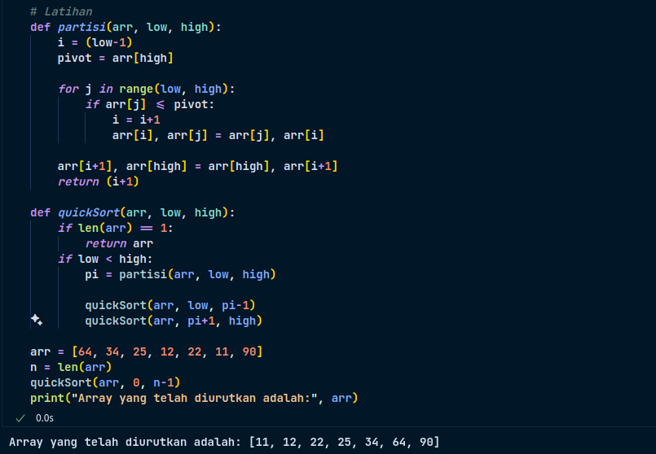
Gambr 4.1: Latihan

- def partisi(arr, low, high):: Mendefinisikan fungsi partisi untuk membagi array menjadi dua bagian (partisi) berdasarkan nilai pivot.
- i = (low-1): Menginisialisasi variabel i sebagai indeks untuk elemen terakhir dari partisi yang lebih kecil dari pivot.
- pivot = arr[high]: Memilih pivot dari array, yang dalam kasus ini diambil sebagai elemen terakhir (arr[high]).
- for j in range(low, high):: Memulai iterasi untuk setiap elemen dari low hingga high.
- if arr[j] <= pivot:: Memeriksa apakah nilai elemen saat ini kurang dari atau sama dengan pivot.
- i = i+1 dan arr[i], arr[j] = arr[j], arr[i]: Jika kondisi terpenuhi, maka nilai i ditingkatkan dan dilakukan pertukaran nilai antara elemen ke-i dan elemen saat ini (arr[j]).
- Setelah selesai iterasi, dilakukan pertukaran pivot ke posisi yang benar dalam array.
- def quickSort(arr, low, high):: Mendefinisikan fungsi quickSort untuk melakukan sorting menggunakan algoritma Quick Sort.
- if len(arr) == 1:: Memeriksa jika panjang array arr hanya 1, maka array tersebut dianggap sudah terurut dan langsung dikembalikan.
- pi = partisi(arr, low, high): Memanggil fungsi partisi untuk membagi array menjadi dua bagian dan mendapatkan indeks pivot (pi).
- quickSort(arr, low, pi-1) dan quickSort(arr, pi+1, high): Memanggil rekursif fungsi quickSort untuk melakukan sorting pada dua bagian array yang lebih kecil dari pivot dan dua bagian array yang lebih besar dari pivot.
- arr = [64, 34, 25, 12, 22, 11, 90]: Mendefinisikan sebuah array dengan nama arr yang akan diurutkan menggunakan fungsi quickSort.
- n = len(arr): Menghitung panjang array arr.
- quickSort(arr, 0, n-1): Memanggil fungsi quickSort untuk mengurutkan array arr mulai dari indeks 0 hingga indeks terakhir (n-1).
- print("Array yang telah diurutkan adalah:", arr): Mencetak array setelah proses pengurutan selesai.
- Outputnya adalah [11, 12, 22, 25, 34, 64, 90] Ini adalah array setelah diurutkan menggunakan algoritma Quick Sort.

- Kesimpulan
Dari praktikum ini, dapat disimpulkan bahwa kita telah mempelajari berbagai cara sorting dalam pemrograman, seperti bubble sort, insortion sort, dan merge sort. Setiap teknik memiliki keunggulan dan kelemahan masing-masing. Contoh kode yang telah dijelaskan memberikan pemahaman tentang strategi sorting yang digunakan, penerapan algoritma, dan cara mengintegrasikan fungsi-fungsi sorting dalam kode yang lebih besar. Dengan memahami dan menguasai teknik-teknik sorting tersebut, kita dapat mengembangkan pemahaman yang kuat dalam pemrograman dan mampu menyelesaikan berbagai masalah secara efisien.

